TW-GY303萃取精馏实验装置

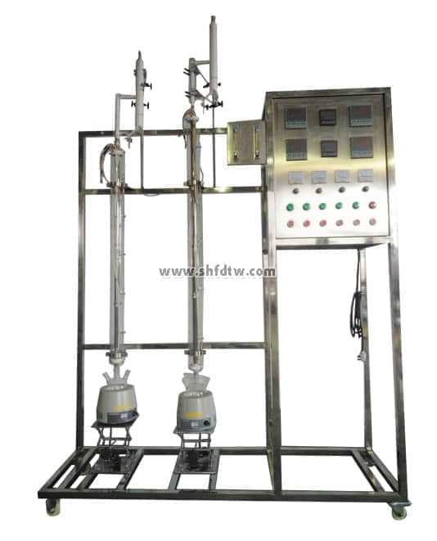

装置功能

1、掌握萃取精馏的基本原理和操作。  
2、能进行全塔物料衡算和塔操作的过程分析。  
3、了解萃取精馏与常规精馏的区别。  
4、学会分析塔内物料组成。  
  
主要配置  
电热器、蒸馏釜、萃取精馏塔、溶剂回收塔、冷凝器、数字温度显示仪表、回流系统、流量计、不锈钢框架、仪表柜。  
  
公用设施  
水：装置需冷却水，自带和自来水管相连的接口。自来水通过装置接口进入塔顶的冷凝器后排出。  
液：装置自带玻璃高位槽。实验时经流量计进入精馏塔釜。  
电：电压AC220V，功率2KW，标准单相三线制。  
  
技术参数  
1、玻璃萃取精馏塔体（填料）：φ30×1400mm，五侧口，塔外壁2段导电膜加热保温（手动控制）。  
2、溶剂回收塔（填料）：φ30×1200mm，五侧口，塔外壁2段导电膜加热保温（手动控制）。  
3、塔顶玻璃蛇管冷凝器，摆锤式回流结构和蛇管冷凝器油水分相器结构。  
4、塔内填装φ2×2mmθ不锈钢θ环型填料。  
5、玻璃塔釜，容积500ml，加热器：800W。  
6、K型热电偶 ：0—200℃（4支）。    
7、250ml高位玻璃加料瓶，LZB--2转子流量计：流量范围2.5～25ml/min ，数量2套。  
8、宇电AI518温度控制仪，宇电AI704M温度巡检仪。  
9、塔顶冷凝液体的回流采用摆动式回流比控制器操作。此控制系统由塔头上摆锤、电磁铁圈、回流比计数器等仪表组成，回流比控制范围：99：1—1：99。  
10、各项操作及温度、回流比、流量的显示、调节、控制全在控制屏面板进行。  
11、框架为304不锈钢材质，结构紧凑，外形美观，流程简单、操作方便。  
12、外形尺寸：1200×500×2200mm（长×宽×高），外形为可移动式设计，带3寸双刹车轮。

测控组成

|  |  |  |  |
| --- | --- | --- | --- |
| 变量 | 检测机构 | 显示机构 | 执行机构 |
| 流量 | 转子流量计 | 转子流量计 | 手动调节 |
| 回流比 | 回流比继电器 | 回流比控制显示仪 | 回流比控制显示仪 |
| 萃取精馏塔釜温度 | PT100铂电阻 | 数字温度控制仪 | 固态调压模块 |
| 萃取精馏塔节 | PT100铂电阻 | 数字温度仪表 | 无 |
| 萃取精馏塔顶 | PT100铂电阻 | 数字温度仪表 | 无 |
| 溶剂回收塔釜温度 | PT100铂电阻 | 数字温度控制仪 | 固态调压模块 |
| 溶剂回收塔节温度 | PT100铂电阻 | 数字温度仪表 | 无 |
| 溶剂回收塔顶温度 | PT100铂电阻 | 数字温度仪表 | 无 |